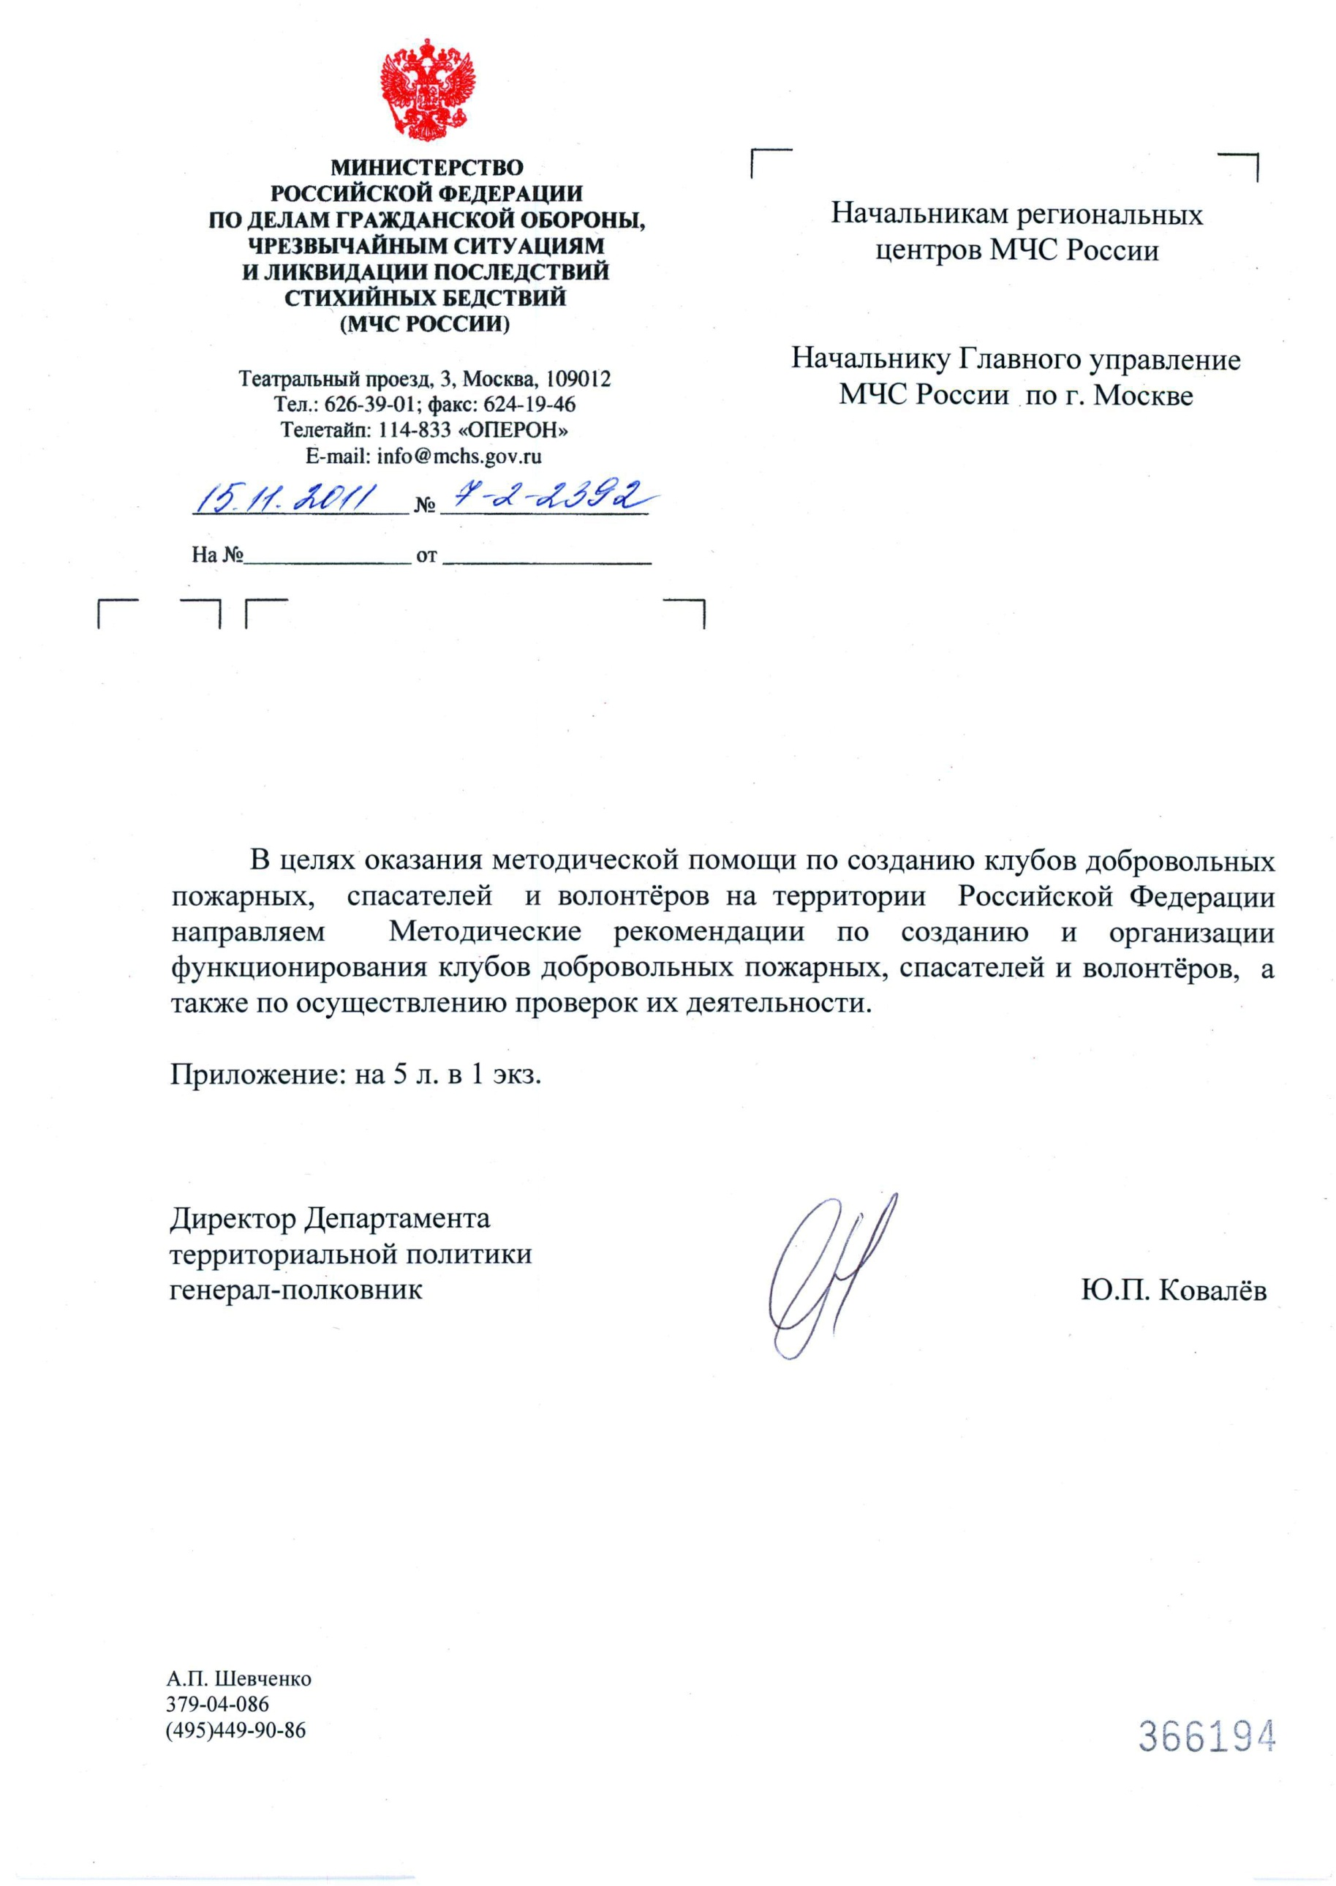

МЕТОДИЧЕСКИЕ РЕКОМЕНДАЦИИ
по созданию и организации функционирования клубов добровольных пожарных, спасателей и волонтёров, а также по осуществлению проверок их деятельности

Методические рекомендации по созданию и организации функционирования клубов для добровольных пожарных, спасателей и волонтёров разработаны в целях организации работы территориальных органов МЧС России по данному направлению деятельности и носят рекомендательный характер.

- Создание и организация функционирования клубов добровольных пожарных, спасателей и волонтёров.

- Основные положения.
- Клуб добровольных пожарных, спасателей и волонтеров (далее – Клуб) является некоммерческим объединением добровольных пожарных, спасателей и волонтеров. Деятельность Клуба курируется начальником местного гарнизона пожарной охраны. В случае возникновения чрезвычайных ситуаций, связанных с природными пожарами на базе Клуба возможно создание штаба, объединяющего добровольческие силы и координирующего их действия.
- Клуб не является юридическим лицом и осуществляет свою деятельность на общественных (добровольных) началах, руководствуясь принципами самоуправления, коллегиальности принятия решений, добровольного вхождения и равноправия его членов.
- Клуб имеет право в соответствии с действующим законодательством Российской Федерации определять свою символику, знамя (штандарт, вымпел), а также самостоятельно разрабатывать и принимать внутренние документы, регламентирующие его работу.

- Создание Клуба.
- Клубы создаются в каждом муниципальном образовании в количестве в зависимости от численности общественных объединений пожарной охраны и аварийно-спасательных формирований в указанном муниципальном образовании.
- Клуб организуется по инициативе добровольных пожарных, юридических и физических лиц, а также общественных организаций и объединений и создаются на базе:
- административных зданий, находящихся в ведении органов местного самоуправления или исполнительных органов государственной власти субъекта Российской Федерации;
- зданий, находящихся в ведении общественных объединений пожарной охраны (учреждений и организаций) или общественных аварийно-спасательных формирований;
- зданий, находящихся в ведении иных физических и юридических лиц, выразивших заинтересованность в создании Клуба.
- Финансирование Клуба и обеспечение его материалами, учебно- хозяйственным инвентарем, оборудованием, а также научно-популярной, методической и учебной литературой производятся в соответствии с утвержденной для него сметой и осуществляются за счёт:
- собственных средств; взносов и пожертвований; средств учредителя (учредителей);
- средств поддержки, оказываемой исполнительными органами государственной власти субъекта Российской Федерации и органами местного самоуправления;
- средств, предоставленных спонсорами;
- иных средств, не запрещенных законодательством Российской Федерации.
- Клуб должен размещаться в отдельном помещении(ях) и оборудован:
- средствами наглядной агитации, включая материалы об истории создании и развития добровольной пожарной охраны и спасательного дела в России;
- компьютерной и офисной техникой (принтер, факс и т.д.);
- необходимой бытовой и электротехникой (теле-, аудио- и видеоаппаратура, кондиционер и т.д.);
- необходимым количеством предметов мебели (столы, стулья и т.д.);
- спортинвентарём (тренажёры, штанга и т.д.) в помещении спортзала.

- Структура Клуба.
- Высшим органом управления Клуба является общее собрание его членов, к компетенции которого относится решение вопросов:
- внесение изменений и дополнений в Положение о Клубе и утверждение его новой редакции;
- выборы (отзыв) членов Совета Клуба;
- определение приоритетных направлений деятельности Клуба; прекращение деятельности Клуба.
- Исполнительным органом управления Клуба является Совет Клуба, в который помимо учредителей Клуба избираются общим собранием лица из числа рядовых членов Клуба (состав Совета Клуба - не менее 3-х человек). К компетенции Совета Клуба относится решение следующих вопросов:
- прием и исключение членов Клуба;
- участие членов Клуба в мероприятиях других организаций;
- утверждение плана мероприятий в рамках реализации целей и задач Клуба;
- решение иных вопросов, касающихся деятельности Клуба.
- Председатель Клуба и его заместитель выбираются собранием Совета Клуба из числа его членов. Председатель Клуба подотчётен общему собранию Клуба. В его полномочия входят:
- организация работы клуба, ведение заседаний Клуба;
- представление Клуба в муниципальных органах власти, общественных и иных организациях.
- Членство в Клубе является добровольным. Членами Клуба могут быть добровольные пожарные, члены общественных аварийно-спасательных формирований (далее – спасатели), а также физические лица, не моложе 16 лет, заявившие о своем намерении стать членами Клуба в письменной форме (подав заявление) и готовые принять на себя обязательства по участию в реализации проектов Клуба (далее – волонтёры).
- Количественный состав Клуба не ограничен.

- Основания для деятельности Клуба.
Деятельность Клуба основывается на:
- акте, утверждающем решение добровольных пожарных, спасателей, других физических лиц, юридических лиц, а также общественных организаций и объединений о создании Клуба, согласованного с руководством органа местного самоуправления и территориального органа МЧС России;
- Уставе (Положении) Клуба;
- инструкции, регламентирующей организацию деятельности Клуба;
- актах (протоколах) общих собраний членов Клуба и заседаний Совета Клуба;
- годовом Плане работы по основным направлениям деятельности Клуба;
- письменных заявлениях добровольных пожарных, спасателей и волонтёров о приёме в Клуб, а также на списке членов Клуба, составленном на основании указанных заявлений.

- Деятельность Клуба.
- Основными целями и задачами клуба являются:
- Воспитание духовных и нравственных качеств добровольных пожарных, спасателей и волонтёров.
- Осуществление профилактики пожаров.
- Участие в спасении людей и имущества при пожарах, проведении аварийно-спасательных работ и оказание первой помощи пострадавшим;
- Участие в тушении пожаров.
- Выявление и развитие индивидуальных творческих способностей добровольных пожарных, спасателей и волонтёров.
- Участие в культурной жизни пожарной охраны и аварийно-спасательной службы (участие в соответствующих конкурсах самодеятельности и спортивных соревнованиях).
- Обеспечение перспективного и текущего планирования мероприятий организационного и культурно-воспитательного характера и их реализация в Клубе;
- Реализация мероприятий по осуществлению среди населения агитации и пропаганды деятельности добровольной пожарной охраны, знаний в области защиты населений и территорий от чрезвычайных ситуаций, а также участие в подготовке населения и работников организаций к действиям в условиях чрезвычайных ситуаций.
- Теоретическая подготовка членов Клуба по вопросам создания и функционирования общественных объединений пожарной охраны и аварийно-спасательных формирований, включающая в себя:
а) разъяснения положений федеральных нормативных правовых актов, а также подзаконных актов, принятых субъектами Российской Федерации и органами местного самоуправления в области создания и организации деятельности общественных объединений пожарной охраны и аварийно-спасательных формирований;
б) проведение юридических консультаций по вопросам соблюдения прав добровольных пожарных и спасателей, установленных законодательством Российской Федерации по вопросам:
- материального стимулирования деятельности добровольных пожарных и спасателей;
- выделения компенсаций и льгот, предусмотренных добровольным пожарным и спасателям;
- социальной защиты членов семей добровольных пожарных и спасателей;
- страхования добровольных пожарных и спасателей;
- прав и обязанностей добровольных пожарных, спасателей и волонтёров;
в) осуществление теоретической подготовки добровольных пожарных, спасателей и волонтёров в области профилактики и тушения пожаров, спасения людей и имущества на пожарах, а также и проведения аварийно-спасательных работ;
- Физическая подготовка членов Клуба.
- Члены Клуба могут привлекаться для:
- осуществления профилактики пожаров;
- участия в мероприятиях по спасению людей и имущества при пожарах, проведению аварийно-спасательных работ и оказанию первой помощи пострадавшим;
- участия в тушении пожаров;
- подготовки выступлений на спортивных состязаниях подразделений добровольной пожарной охраны;
- участия в культурно-развлекательных мероприятиях, в том числе во время государственных и национальных праздников;
- подготовки, обучения и воспитания молодой смены добровольных пожарных и спасателей;
- распространения информации о деятельности Клуба;
- иных форм деятельности, не противоречащих законодательству Российской Федерации и соответствующих целям и задачам Клуба.
- Обязанности и права членов Клуба.
- Члены Клуба имеют право:
- свободно участвовать в работе Клуба; вносить замечания и предложения по вопросам, связанным с деятельностью Клуба;
- вносить предложения по кандидатам в органы управления Клуба, в том числе самовыдвигаться;
- участвовать в выборах органов управления Клуба;
- представлять в установленном порядке Клуб в государственных и муниципальных органах, организациях и учреждениях;
- получать информацию о работе Клуба, знакомиться с его документами;
- указывать свою принадлежность к Клубу и пользоваться его символикой;
- пользоваться поддержкой Клуба для защиты своих законных прав и интересов.
- Члены Клуба обязаны:
- соблюдать правила, закрепленные в Уставе (Положении) Клуба, и исполнять решения, принятые общим собранием Клуба;
- принимать активное участие в работе Клуба;
- исполнять принятые на себя обязательства по отношению к Клубу;
- укреплять и поддерживать престиж Клуба в глазах общественности.
- В целях реализации мероприятий, соответствующих целям и задачам Клуба, исполнительными органами государственной власти субъекта Российской Федерации, органами местного самоуправления и территориальными органами МЧС России Клубу оказывается методическая, консультационная, информационная поддержка.

- Мероприятия территориальных органов МЧС России по вопросу создания и проведения проверок организации функционирования клубов.
- Сотрудники территориальных органов МЧС России осуществляют проверки организации деятельности клубов в качестве оказания методической помощи органам местного самоуправления по вопросу создания и организации деятельности клубов. Замечания и предложения сотрудников территориальных органов МЧС России по результатам проверок носят рекомендательный характер.
- При проверке необходимо проверить:
- Наличие отдельных помещений и степень их оснащения:
- необходимым оборудованием;
- предметами мебели;
- компьютерной и оргтехникой;
- электротехникой (теле-, аудио- и видеотехникой и т.д.);
- средствами наглядной агитации (исторический уголок, стенды, стенгазеты и т.п.);
- средствами телефонной связи;
- пособиями для проведения занятий с членами Клуба по теоретической подготовке в области профилактики и тушения пожаров, спасения людей и проведения аварийно-спасательных работ;
- спортинвентарём.
- Наличие в Клубе следующих документов:
- Устава (Положения) Клуба;
- инструкции, регламентирующей организацию деятельности Клуба;
- актов (протоколов) общих собраний членов Клуба и заседаний Совета Клуба;
- годового Плана работы по основным направлениям деятельности Клуба;
- списка членов Клуба.
- На основании результатов проверки издаётся акт проверки Клуба за подписью проверяющего сотрудника МЧС России и председателя (заместителя председателя) Совета Клуба, в котором наравне с выявленными недостатками в организации деятельности Клуба, должны излагаться предложения по их устранению.

